Cours 11

Le fait divers dans la littérature française.
Réalité et fiction. Le monde réel et la littérature.
Style journalistique dans la rédaction d’un fait divers.
La mise en forme du fait divers dans l’oeuvre littéraire.
Le travail sur la langue.

L’irrésistible attraction du fait divers
Par Daniel Salles
Cataclysmes, meurtres, crimes, accidents, suicides, scandales, événements extraordinaires de la vie exercent sur nous une trouble attraction.

Définition et structure du fait divers

Cataclysmes, meurtres, crimes, accidents, suicides, scandales, événements extraordinaires de la vie exercent sur nous une trouble attraction. Ils mettent en scène nos fantasmes, réveillent nos pulsions, suscitent terreur et pitié comme les contes de notre enfance. Ils nous renvoient à nos désirs de transgresser les normes et d’enfreindre les interdits. Ils pimentent notre quotidien et nous offrent aussi les ingrédients d’un roman policier ou d’un feuilleton… Ouvrons les pages d’un périodique, et c’est à cette kyrielle d’émotions fortes que nous convie la lecture des faits divers.

Le fait divers vu par Roland Barthes
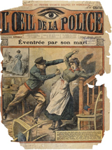
Le mot « fait divers » (apparu en 1838) désigne à la fois l’événement lui-même, l’information qui le relate et la rubrique du journal qui le traite.
Inclassables de l’information, les faits divers sont difficiles à définir. Négativement, c’est tout ce qui n’a pas trouvé place dans les rubriques habituelles. D’ailleurs, dans l’argot journalistique, couvrir les faits divers c’est « faire les chiens écrasés », c'est-à-dire traiter les faits les moins importants de l’actualité. Positivement, c’est un large éventail de petits faits étonnants, tragiques, extraordinaires ou insignifiants qui concernent plutôt les gens en tant que personnes privées, et qui n’ont apparemment pas d’effet central sur le fonctionnement de la société. Ils témoignent sporadiquement de la part maudite de celle-ci.
Dans son étude sur le fait divers (Essais critiques, Seuil, 1964), Roland Barthes montre que celui-ci, en dépit de son aspect futile et souvent extravagant, porte sur des problèmes fondamentaux, permanents et universels : la vie, la mort, l’amour, la haine, la nature humaine, la destinée… Pour lui, le fait divers est une information totale ou plus exactement immanente. Il ne renvoie qu’à lui-même et à ce titre s’apparente à la nouvelle et au conte.
Transgression d’une norme rationnelle, factuelle, statistique, sociale, culturelle et éthique, il révèle l’irruption d’une déchirure dans l’ordre du quotidien, il fait scandale.
Mais la spécificité du fait divers tient surtout, selon Barthes, au fait qu’il comporte deux termes qui entretiennent des relations complexes, de causalité et de coïncidence :
- La causalité peut être déçue parce que la cause révélée est plus pauvre que la cause attendue : « Une femme blesse d’un coup de couteau son amant : crime passionnel ? Non, ils ne s’entendaient pas en politique » ; ou parce qu’une petite cause entraîne un grand effet.
- La relation de coïncidence a plusieurs aspects : la répétition, le rapprochement de deux termes (c'est-à-dire deux contenus) qualitativement distincts : « Des pêcheurs islandais pêchent une vache » ; le comble, qui est la prédilection du fait divers. La coïncidence est d’autant plus spectaculaire qu’elle retourne certains stéréotypes de situations : « À Little Rock, le chef de la police tue sa femme ». « Des cambrioleurs sont surpris et effrayés par un autre cambrioleur ».
Le fait divers a un côté mystérieux et touche à l’irrationnel : hasard, monstruosité, étrangeté, aveuglement lié à des fantasmes sociaux comme dans l’affaire d’Outreau ou irruption de figures mythiques comme les matricides.

Le poids de la fatalité
Tout comme les tragédies grecques, les faits divers reposent souvent sur le thème de la fatalité et relaient des constantes profondes de la culture et de l’inconscient collectif : liens familiaux, transgression, mort, sentiments extrêmes et négatifs comme la jalousie, la colère… Dans les deux cas, souligne Roland Barthes, on retrouve la figure rhétorique du comble : « c’est précisément quand le messager corinthien apprend à Œdipe pour le rassurer qu’il a été adopté qu’il précipite la catastrophe » ; « c’est précisément dans la voiture de sa femme que s’encastre celle du mari ». Barthes rappelle que le latin dispose d’un corrélatif très fort pour dénoter le comble : cum… tum.
À l’image des héros antiques, les personnes impliquées dans un fait divers transgressent les lois humaines, sont victimes de la jalousie, de la colère, des ruses, et se retrouvent au final en butte à une fatalité qui les dépasse. Pensons par exemple à l’affaire Dominici (le triple meurtre d’une famille dans les Alpes-de-Haute-Provence en 1952). Cette proximité avec le récit mythologique explique la place accordée par les médias au fait divers.
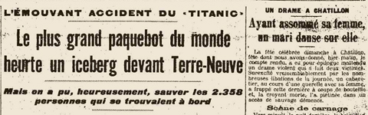

Le traitement des faits divers
Les récits à sensation apparaissent dès les débuts de l’imprimerie (les occasionnels, feuillets qui paraissent à un rythme irrégulier, au gré des événements et sont vendus par les colporteurs), et s’inscrivent dans la grande tradition de la presse. Au XIXe siècle, les canards illustrés (feuilles volantes non-périodiques qui diffusent des nouvelles sensationnelles à propos d’événements ou de faits divers) connaissent une grande diffusion.
En 1869, l’affaire Troppmann va passionner les Français, provoquer une mutation spectaculaire de la presse qui la médiatise. Ainsi Le Petit Journal franchit à cette occasion la barre des 500 000 exemplaires. Le récit de crime connaît une extraordinaire expansion.
Les médias populaires exploitent le fait divers dont la lecture ne demande aucune compétence particulière ni aucune connaissance spécifique. Ils le scénarisent et le mettent en scène, dramatisent l’action et la renforcent par le caractère théâtral des décors et l’utilisation de protagonistes stéréotypés. Les titres font assaut d’adjectifs emphatiques pour capter l’intérêt du lecteur...
Cette logique d’information spectacle entraînera la naissance de périodiques spécialisés comme Détective. Mais aussi l’apparition de journalistes de faits divers aux méthodes discutables : souvent sans scrupules dans leur collecte de photographies et de témoignages, ils sont parfois prêts à tout pour transformer les faits divers en vrais sagas qui tiennent longtemps le public en haleine. Pensons aux dérives sensationnalistes aux conséquences tragiques de l’affaire Grégory ou de l’affaire d’Outreau. Mais aussi au traitement récent de l’affaire DSK...
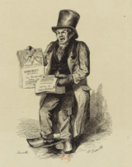
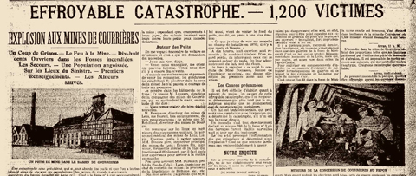

Sources: http://expositions.bnf.fr/presse/arret/08.htm

Conclusion
Felix Fénéon, Nouvelles en trois lignes (106)
- Le comptable Auguste Bailly, de Boulogne, s’est fracturé le crâne en tombant d’un trapèze volant.
- Debout sur le seuil, la modiste Rudlot, de Malakoff, jasait avec un voisin. À coups de barre de fer, son sauvage de mari la fit taire.
- “On te fera ton affaire!” aurait-on dit à Guyot de Toul, aux élections. Est-ce la politique qui l’a noyé dans le canal? (…) p.87-88
Questions:
- Comment définir le fait divers?
- Comment sont rapportés les faits dans les faits divers?
- Comment qualifer l’humour dans les faits divers (2) et (3)?

